法律により補助犬を同伴しての利用が認められています
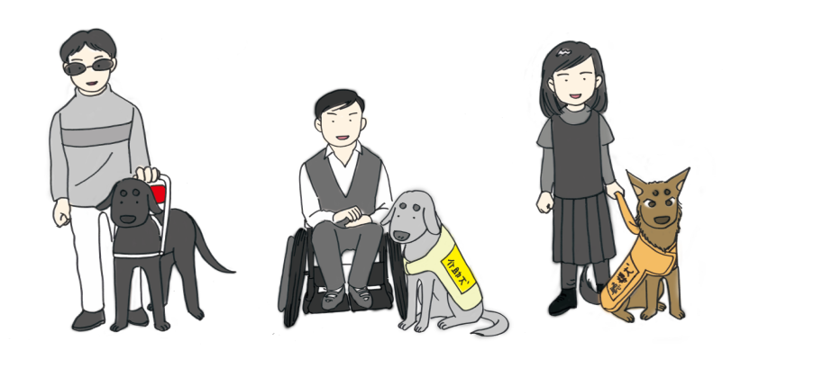
イラスト：NPO法人MAMIE

誰もが安心して楽しく利用できる空間づくりのために
皆様のご協力をよろしくお願い申し上げます

- 身体障害者補助犬（以下、補助犬）は、身体障害のある方を補助するために法律に基づいて、訓練および認定された犬です。

- 衛生・健康・行動管理の配慮も十分になされた犬であり、安心して受け入れていただけます。

- 当社でも、すべてのお客様に快適に移動していただけるよう補助犬を同伴してのご利用を受け入れております。

- 補助犬を見かけても、触ったり声をかけたり気を引いたりせず、そっと見守っていただきますようお願い申し上げます。

- ご不安なことやご質問がございましたら、スタッフにお気軽にお申し出くださいませ。

※ペットの同伴はお断りしております。補助犬はペットではありません。

〇△□交通

